Инструкция
по АИС «Е-услуги. Образование» модуль ПОО

Оглавление
1. Добавление и редактирование информации об ПОО. 1
2. Добавление абитуриента через портал АИС «Е-услуги. Образование» 5
3. Работа с заявлениями 8
4. Статусы заявлений 10

1. Добавление и редактирование информации об ПОО.

Для работы с порталом АИС «Е-услуги. Образование» модуль ПОО заходим по адресу https://eu.e-yakutia.ru/, вводим логин и пароль.
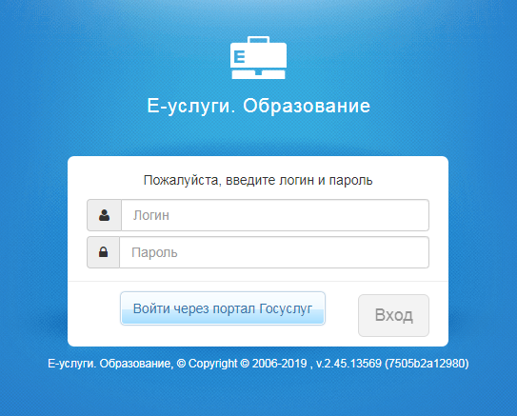
Сначала на портале нужно внести данные организации, для этого переходим во вкладку Реестры – Образовательные организации – Образовательные организации
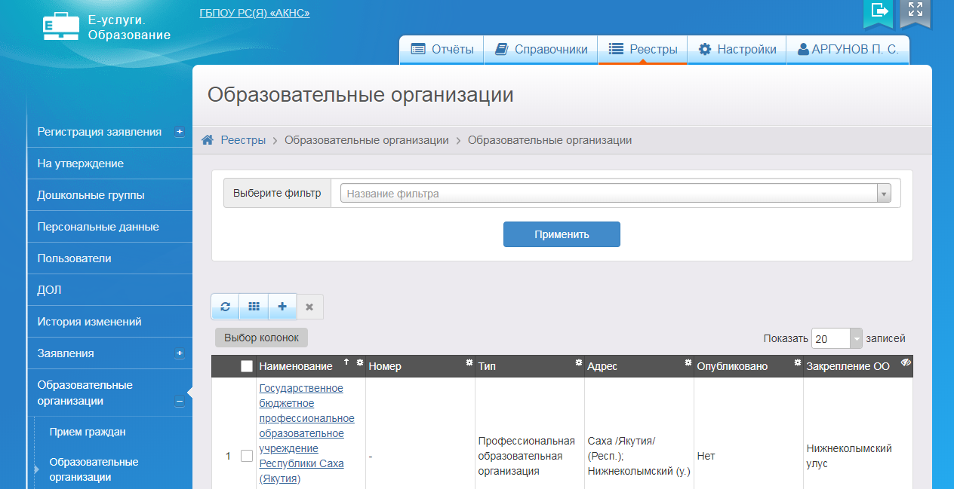
Здесь в таблице в столбце Наименование ссылкой представлено полное наименование организации и нажимаем ссылку. При нажатии ссылки происходит переход в страницу организации.
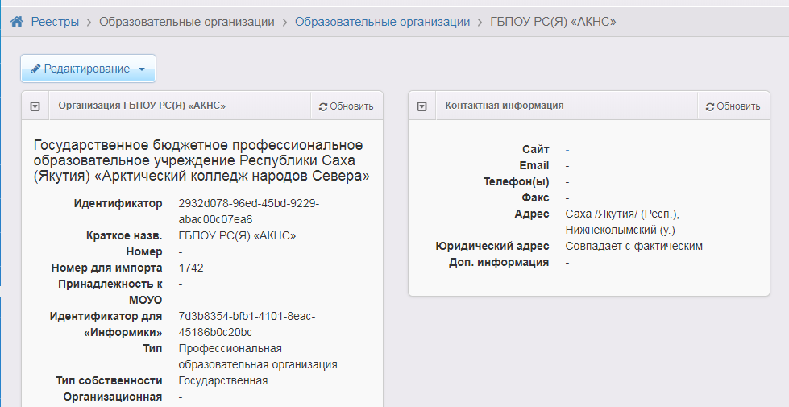
Здесь информация представлена в разных окошках, для того чтобы добавить и редактировать информацию нужно нажать кнопку Редактирование.
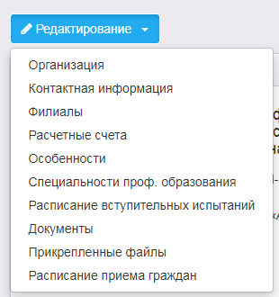
Добавляем информацию по каждому пункту, кроме раздела Расчетные счета. В разделе Организация в поле Принадлежность к МОУО выбираем Профессиональные образовательные организации. Потом заполняем все остальные поля, обязательные поля внизу содержат красный текст, а чтобы опубликовать нашу организацию на портале образовательных услуг РС(Я) нужно поставить галочку на пункте Опубликовано.
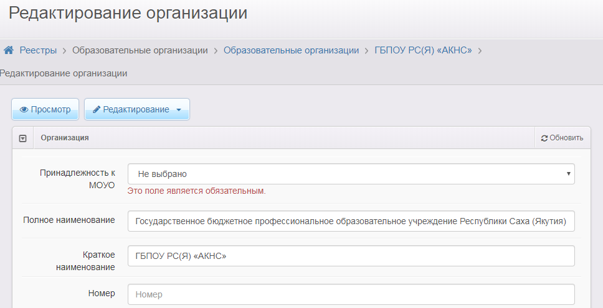
Также редактируем все остальные пункты.
Чтобы добавить специальности и КЦП переходим на раздел Специальности проф. образования.
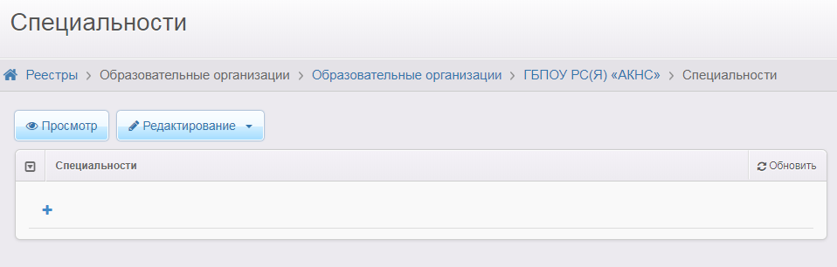
Сначала добавляем учебный год 2020-2021, для этого нажимаем плюс «+» и выбираем учебный год.
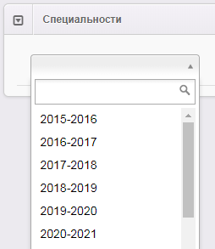
При выборе появляется учебный год и нажимаем на него, тогда внизу появиться кнопка Добавить
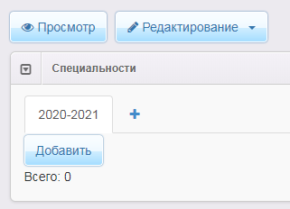
Появиться страница добавления/редактирования специальностей
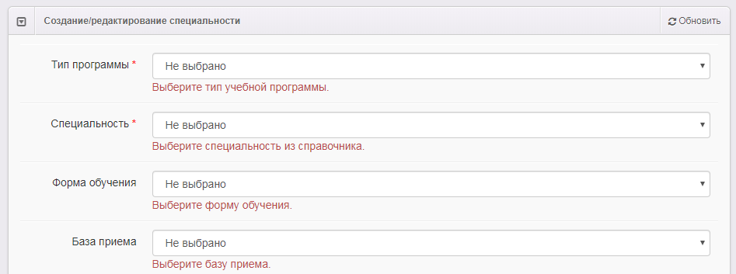
Заполняем все обязательные пункты. Внимание, при заполнении полей Свободные вакансии и Макс. наполняемость, нужно внести цифры во все поля. Например, если у вас нет платных мест, то в это поле вводим цифру 0.
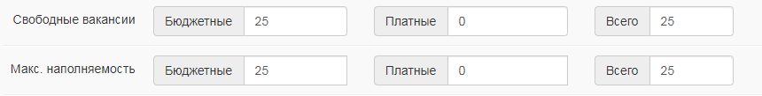
После нажимаем кнопку Сохранить.
Если хотите добавить испытания для специальности, то нужно перейти во вкладку Справочники – Вступительные испытания ПОО.
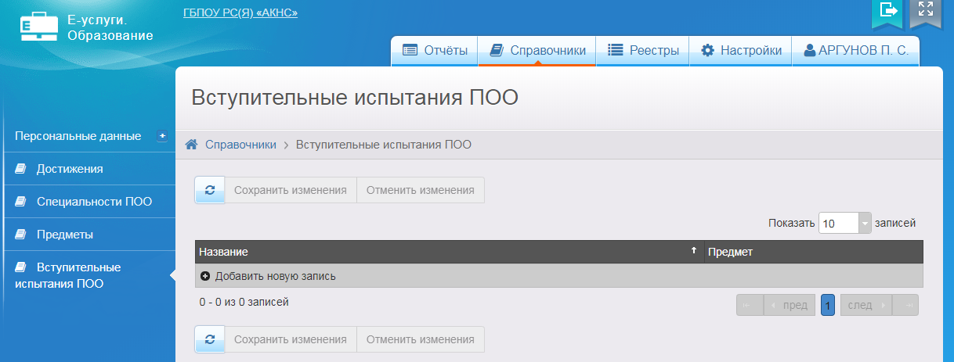
И здесь в таблице добавляем новую запись, название и предмет.
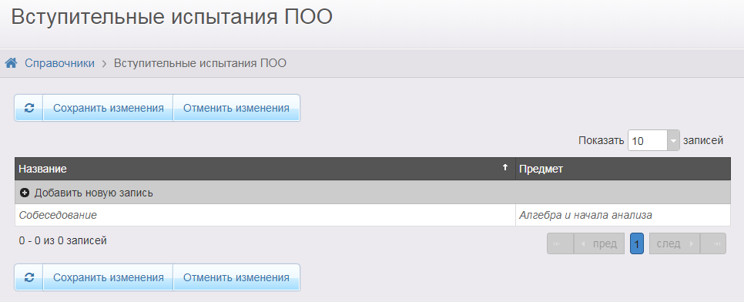
Чтобы сохранить внесенные данные нужно нажать кнопку Сохранить изменения. После переходим в нашу специальность и добавляем испытания.

2. Добавление абитуриента через портал АИС «Е-услуги. Образование»
Если абитуриент подойдет физически на ПОО, то секретарь приемной кампании может самостоятельности внести его заявление в систему. Для этого переходим Реестры – регистрация заявления - Регистрация заявления в ПОО.
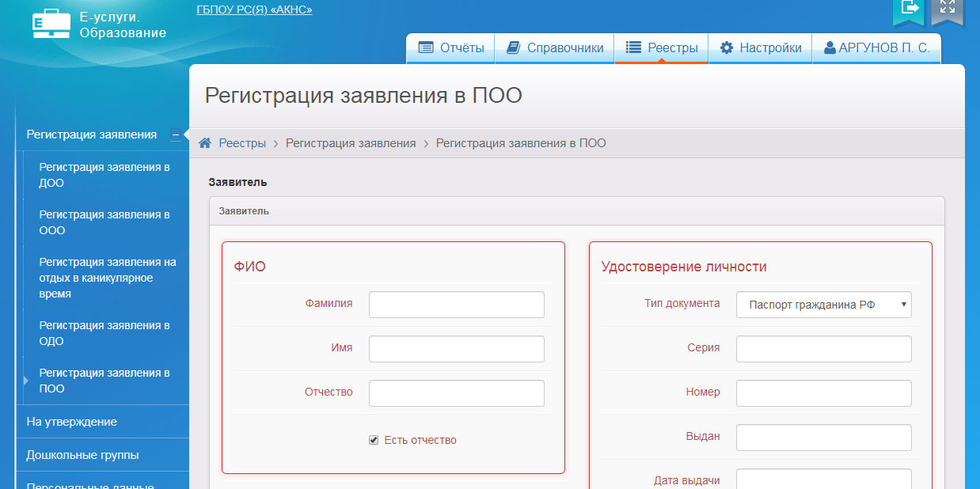
Здесь обязательные поля выделены красным. Сначала вводим данные заявителя, это ФИО, удостоверение личности, гражданство, тип заявителя и в конце нужно поставить галочки.
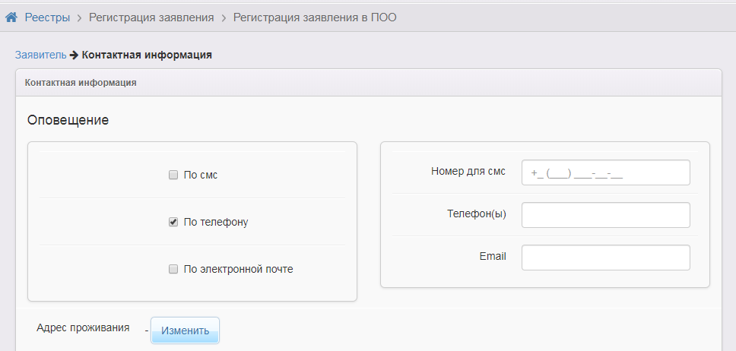
Далее вводим контактные данные.
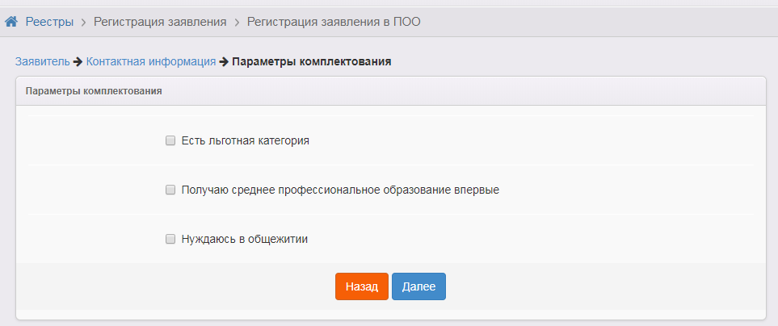
Далее вводим Параметры комплектования, есть ли льготная категория, получает ли СПО впервые и нуждается ли в общежитии.
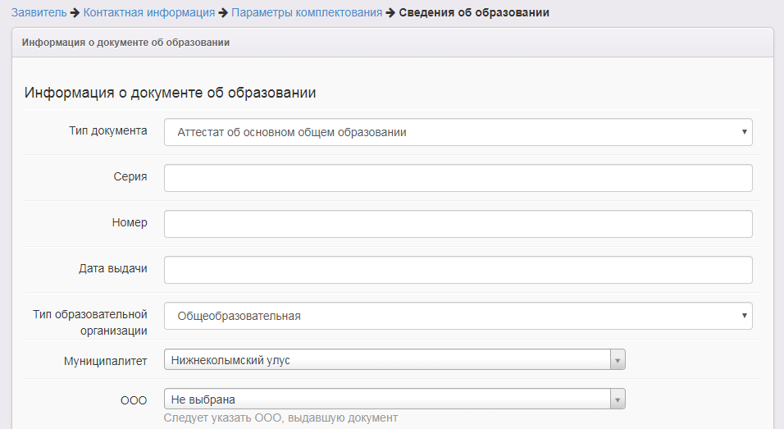
Далее вводим данные документа предыдущего образования.
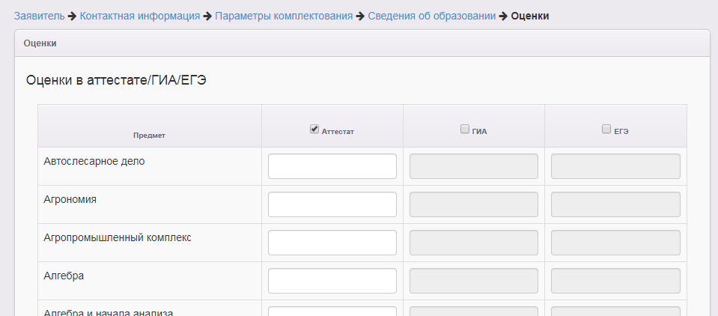
Далее вводим оценки с аттестата, но этот пункт не обязательный.
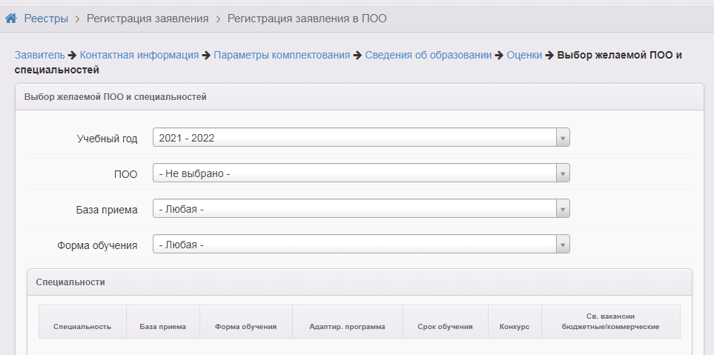
Далее выбираем желаемые специальности.
Далее если есть документы, то прикрепляем файлы документов.
В самом конце выводится вся информация, которую мы ввели и нажимаем кнопку Регистрация.
При нажатии на кнопку Регистрация заявления регистрируется в системе и на окне выводит номер заявления, которую нужно дать абитуриенту.

3. Работа с заявлениями
Для работы с заявлениями переходим Реестры – Заявления – Заявления в ПОО
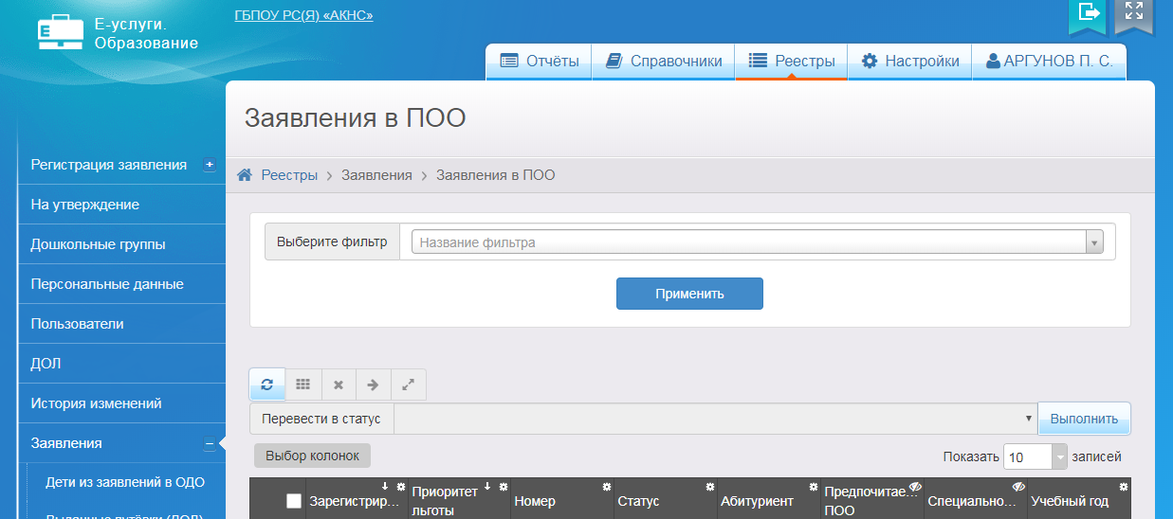
Все заявления поданные через Портал образовательных услуг РС(Я) и через ведомственную систему будут видны здесь. А также все заявления будут в статусе Новое.
И пока заявления находится в статусе Новое, его можно редактировать. Также если в данных абитуриента вкралась ошибка, то нажав на ФИО, переходим в страницу абитуриента и там можно его отредактировать.
В Реестры – Заявления – Заявления в ПОО будут видны все заявления абитуриентов. Чтобы показать только определенные заявления, нужно использовать фильтры.
Чтобы выгрузить заявления в формате Excel, нужно нажать на значок
Появиться следующее окно
Если нажать на кнопку Все столбцы, то будет скачано Excel файл который будет содержать все данные выбранных заявлений. А если нажать на кнопку Только текущие, то будет скачано только те столбцы которые видны на экране.
Ну а чтобы добавить и уменьшить количество показываемых столбцов нужно нажать кнопку 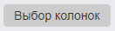
Также показанные заявления можно отсортировать по разным данным столбцам. Для этого нужно нажать значок шестеренки в заголовке таблицы
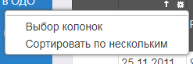

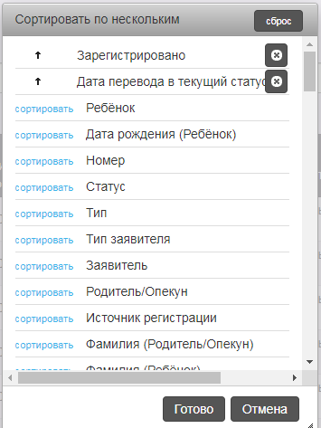

4. Статусы заявлений
Все заявления поступившие в систему имеют статус Новое. Если у заявления все данные верные, то их переводят в статус Очередник. А со статуса Очередник уже можно перевести в статус Распределен, появиться окно распределения.
Выбираем тип зачисления и специальность.
После это заявление можно перевести Направлен, тогда заявление получит статус Направлен в ПОО. Все заявления в статусе Направлен в ПОО отображаются в АИС «Сетевой город. Образование» модуль ПОО https://poo.e-yakutia.ru/ в разделе Абитуриенты. И здесь в АИС «Сетевой город. Образование» модуль ПОО всех абитуриентов можно зачислить в группы, тогда автоматически все зачисленные абитуриенты в портале АИС «Е-услуги. Образование» будут переведены в статус Зачислен.

